TỔNG LIÊN ĐOÀN LAO ĐỘNG VIỆT NAM

**TRƯỜNG ĐẠI HỌC TÔN ĐỨC THẮNG**

**KHOA CÔNG NGHỆ THÔNG TIN**



**ĐỒ ÁN CUỐI KÌ MÔN LẬP TRÌNH WEB & ỨNG DỤNG**

**Website bán quần áo**

*Người hướng dẫn*: **ThS ĐẶNG MINH THẮNG**

*Người thực hiện*: **TRỊNH HẰNG ƯỚC – 51503032**

**NGUYỄN ĐỨC THẮNG – 51702182**

Lớp **: 15050301**

Khoá  **: 19 - 21**

**THÀNH PHỐ HỒ CHÍ MINH, NĂM 2019**

TỔNG LIÊN ĐOÀN LAO ĐỘNG VIỆT NAM

**TRƯỜNG ĐẠI HỌC TÔN ĐỨC THẮNG**

**KHOA CÔNG NGHỆ THÔNG TIN**



**ĐỒ ÁN CUỐI KÌ MÔN LẬP TRÌNH WEB & ỨNG DỤNG**

**Website bán quần áo**

Người hướng dẫn: **ThS ĐẶNG MINH THẮNG**

Người thực hiện: **TRỊNH HẰNG ƯỚC**

**NGUYỄN ĐỨC THẮNG**

Lớp **: 15050301**

Khoá  **: 19 - 21**

**THÀNH PHỐ HỒ CHÍ MINH, NĂM 2019**

LỜI CẢM ƠN

Chúng em xin được gửi lời cảm ơn chân thành đến thầy Đặng Minh Thắng đã truyền tải những kiến thức bổ ích trong suốt thời gian vừa qua để chúng em có thể hoàn thành đồ án này. Trong quá trình làm đồ án nhất định không tránh khỏi thiếu sót và mong thầy góp một cách chân thành để đồ án được hoàn thiện hơn. Cuối cùng kính chúc thầy nhiều sức khỏe và thành công trong công việc.

**ĐỒ ÁN ĐƯỢC HOÀN THÀNH**

**TẠI TRƯỜNG ĐẠI HỌC TÔN ĐỨC THẮNG**

Tôi xin cam đoan đây là sản phẩm đồ án của riêng chúng tôi và được sự hướng dẫn của ThS Đặng Minh Thắng. Các nội dung nghiên cứu, kết quả trong đề tài này là trung thực và chưa công bố dưới bất kỳ hình thức nào trước đây. Những số liệu trong các bảng biểu phục vụ cho việc phân tích, nhận xét, đánh giá được chính tác giả thu thập từ các nguồn khác nhau có ghi rõ trong phần tài liệu tham khảo.

Ngoài ra, trong đồ án còn sử dụng một số nhận xét, đánh giá cũng như số liệu của các tác giả khác, cơ quan tổ chức khác đều có trích dẫn và chú thích nguồn gốc.

**Nếu phát hiện có bất kỳ sự gian lận nào tôi xin hoàn toàn chịu trách nhiệm về nội dung đồ án của mình.** Trường đại học Tôn Đức Thắng không liên quan đến những vi phạm tác quyền, bản quyền do tôi gây ra trong quá trình thực hiện (nếu có).

*TP. Hồ Chí Minh, ngày tháng năm*

*Tác giả*

*(ký tên và ghi rõ họ tên)*

*Trịnh Hằng Ước*

*Nguyễn Đức Thắng*

PHẦN XÁC NHẬN VÀ ĐÁNH GIÁ CỦA GIẢNG VIÊN

**Phần xác nhận của GV hướng dẫn**

_______________________________________________________________________________________________________________________________________________________________________________________________________________________________________________________________________________________________________________________________________________________________________________________________________________

Tp. Hồ Chí Minh, ngày tháng năm

(kí và ghi họ tên)

**Phần đánh giá của GV chấm bài**

_______________________________________________________________________________________________________________________________________________________________________________________________________________________________________________________________________________________________________________________________________________________________________________________________________________

Tp. Hồ Chí Minh, ngày tháng năm

(kí và ghi họ tên)

TÓM TẮT

Trong bài báo cáo này chúng em chủ yếu sơ lược lại về hệ thống và những chức năng thiết yếu thông qua văn bản và sơ đồ. Sau đó chúng em sẽ tổng hợp lại những điều đã thực hiện được và những thiếu sót. Cuối cùng là phần phụ lục sẽ hiển thị một số hình ảnh về trang web.

MỤC LỤC

LỜI CẢM ƠN i

PHẦN XÁC NHẬN VÀ ĐÁNH GIÁ CỦA GIẢNG VIÊN iii

TÓM TẮT iv

MỤC LỤC 1

DANH MỤC CÁC BẢNG BIỂU, HÌNH VẼ, ĐỒ THỊ 3

CHƯƠNG 1 – SƠ LƯỢC VỀ HỆ THỐNG 4

1.1 Đặc tả hệ thống 4

1.2 Sơ đồ về hệ thống 5

CHƯƠNG 2 – CHI TIẾT VỀ HỆ THỐNG 8

2.1 Nơi lưu trữ mã nguồn 8

2.2 Các chức năng của hệ thống 8

2.2.1 Phía admin 8

2.2.1.1 Quản lý sản phẩm 8

2.2.1.2 Quản lý nhân viên 9

2.2.1.3 Quản lý quyền của nhân viên 9

2.2.1.4 Quản lý hóa đơn 9

2.2.1.5 Quản lý nhập hàng 9

2.2.2 Phía client 9

2.2.2.1 Xem hàng 9

2.2.2.2 Quản lý giỏ hàng 9

2.2.2.3 Mua hàng 10

2.2.2.4 Tạo và quản lý tài khoản cá nhân 11

2.2.3 Đăng nhập 13

CHƯƠNG 3 – TỔNG KẾT 15

3.1 Những điều thực hiện được 15

3.2 Những thiếu sót 15

**DANH MỤC KÍ HIỆU VÀ CHỮ VIẾT TẮT**

**CÁC CHỮ VIẾT TẮT**

ERD Entity Relationship Diagram ( Sơ đồ quan hệ thực thể )

DANH MỤC CÁC BẢNG BIỂU, HÌNH VẼ, ĐỒ THỊ

**DANH MỤC HÌNH**

Hình 1.1: Sơ đồ Use – case 6

Hình 1.2: Sơ đồ ERD 7

Hình 2.1: Giao diện trang quản lý sản phẩm 8

Hình 2.2: Giao diện quản lý giỏ hàng 10

Hình 2.3: Giao diện thanh toán mua hàng 11

Hình 2.4: Giao diện tạo tài khoản của khách hàng 12

Hình 2.5: Giao diện quản lý thông tin tài khoản khách hàng 13

Hình 2.6: Giao diện đăng nhập của khách hàng 16

CHƯƠNG 1 – SƠ LƯỢC VỀ HỆ THỐNG

1.1 Đặc tả hệ thống

Một trang web bán quần áo cung cấp cho những user (khách hàng và nhân viên cửa hàng) cung cấp các tính năng: mua hàng online (Khách hàng), quản lý hàng hóa, quản lý nhân viên của cửa hàng. Đồng thời tạo môi trường giúp chủ cửa hàng quản lý được doanh thu cũng như các hoạt động của cửa hàng cũng như sự phát triển của cửa hàng.

Cửa hàng cấp quyền nhân viên được truy cập vào website đó là nhân viên, trong đó có cả quản lý. Thông tin nhân viên bao gồm mã nhân viên, họ tên, ngày tháng năm sinh, địa chỉ, số điện thoại, ngày bắt đầu làm việc, lương. Thông tin về khách hàng bao gồm họ tên khách hàng, số điện thoại, địa chỉ.

Cửa hàng có nhiều loại sản phẩm khác nhau như: quần, áo, váy,… mỗi sản phẩm có các thuộc tính là tên sản phẩm, loại sản phẩm, kích cỡ, hình ảnh, đơn vị tính và giá. Mỗi mặt hàng sẽ có nhiều kích cỡ và mỗi kích cỡ sẽ có số lượng sản phẩm khác nhau.

Khi khách hàng muốn mua hàng, khách hàng sẽ truy cập vào trang web. Khách hàng có thể chọn đăng nhập hoặc không cần đăng nhập để xem hàng. Nếu khách hàng muốn đăng kí tài khoản mới, khách hàng sẽ ấn vào nút đăng kí để tiến hành đăng kí. Thông tin đăng kí tài khoản mới bao gồm: tên tài khoản, mật khẩu, họ tên, số điện thoại, địa chỉ thường dùng. Khách hàng có thể xem và lọc sản phẩm ưng ý và thêm sản phẩm vào giỏ hàng, mỗi giỏ hàng có mã giỏ hàng khác nhau, giỏ hàng sẽ lưu lại thông tin của tất cả các sản phẩm khách hàng đã chọn bao gồm: mã sản phẩm, tên, kích thước, màu sắc, số lượng. Khách hàng có thể thay đổi các thông tin của từng sản phẩm trong giỏ hàng hoặc xóa sản phẩm đã cho vào giỏ hàng. Sau khi đã chọn xong các món hàng, khách hàng sẽ ấn thanh toán. Website sẽ chuyển qua trang thanh toán, lúc này nếu khách hàng đã đăng nhập thì sẽ tự động điền tên, sđt, địa chỉ khách hàng đã cung cấp khi tạo tài khoản, khách hàng có thể thay đổi được thông tin địa chỉ, số điện thoại, tên người nhận hàng. Sau khi đã xác nhận giá tiền và hình thức thanh toán, khách hàng sẽ ấn xác nhận thanh toán để kết thúc quá trình đặt hàng.

Nhân viên muốn đăng nhập vào hệ thống quản lý đơn hàng thì sẽ truy cập vào địa chỉ cho nhân viên đăng nhập, tiến hành nhập tên tài khoản và mật khẩu để có thể vào trang quản lý. Nếu có nhân viên mới, quản lý sẽ tiến hành tạo account mới cho nhân viên bao gồm 2 bước: Nhập thông tin nhân viên mới và tạo tài khoản đăng nhập cho nhân viên. Nhập thông tin bao gồm tất cả những thông tin của nhân viên, tài khoản mới bao gồm tên tài khoản, mật khẩu. Nhân viên kho có thể xem các đơn hàng đã được khách hàng đặt và lập hóa đơn bán hàng tiến hành giao hàng cho khách. Thông tin hóa đơn bao gồm: mã hóa đơn, ngày lập, nhân viên lập, mã đơn hàng, thông tin đơn hàng, thông tin khách hàng. Ngoài ra khi một mặt hàng nào đó hết hàng, nhân viên có thể tạo đơn nhập hàng bao gồm thông tin: mã sản phẩm, tên sản phẩm, ... Nhân viên có thể xem được thông tin tất cả các sản phẩm hiện có.

Khi muốn thêm sản phẩm mới lên trang web, quản lý sẽ mở mục thêm sản phẩm và tiến hành thêm các thông tin về sản phẩm gồm: mã sản phẩm, loại sản phẩm, tên sản phẩm, size, hình ảnh, số lượng sản phẩm theo kích thước, đơn vị tính và giá. Quản lý ngoài việc xem thông tin tất cả các sản phẩm hiện có thì có thể thay đổi thông tin sản phẩm cũng như xóa các sản phẩm không còn kinh doanh.

1.2 Sơ đồ về hệ thống

Từ đặc tả hệ thông ta có được sơ đồ các chức năng chính của trang web (sơ đồ usecase)

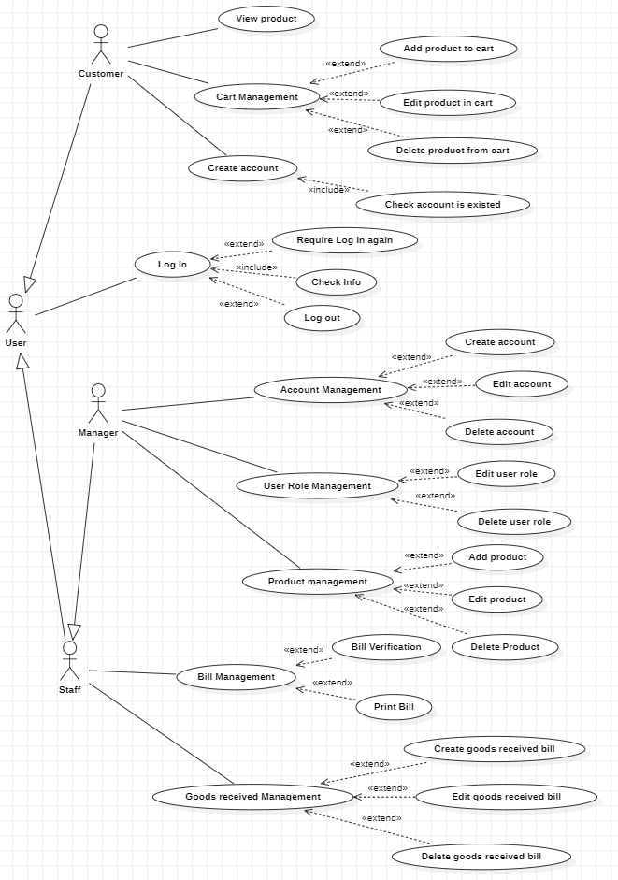 Hình 1.1: Sơ đồ Use - Case

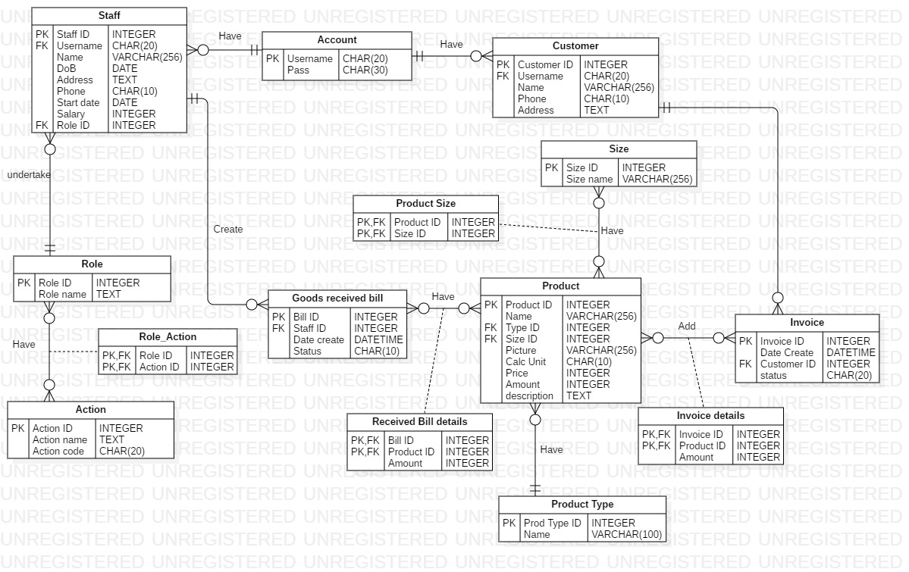

Hình 1.2 : Sơ đồ ERD

CHƯƠNG 2 – CHI TIẾT VỀ HỆ THỐNG

2.1 Nơi lưu trữ mã nguồn

Vì dung lượng của mã nguồn khá lớn nên chúng em quyết định đẩy mã nguồn lên github – một trong những nơi lưu trữ mã nguồn mở lớn nhất hiện nay.

Đường link github của đồ án : <https://github.com/batisuoc/clothing-website>

2.2 Các chức năng của hệ thống

2.2.1 Phía admin

2.2.1.1 Quản lý sản phẩm

- Giao diện được cung cấp để quản lý của hàng có thể thay đổi, thêm, xóa sản phẩm trên trang web, thay đổi các thuộc tính của sản phẩm.

- Khi cần dùng chức năng:

* Quản lý click vào trang quản lý sản phẩm.
* Chọn chức năng thêm, sửa, xóa sản phẩm tùy mục đích.

- Giao diện của trang quản lý sản phẩm: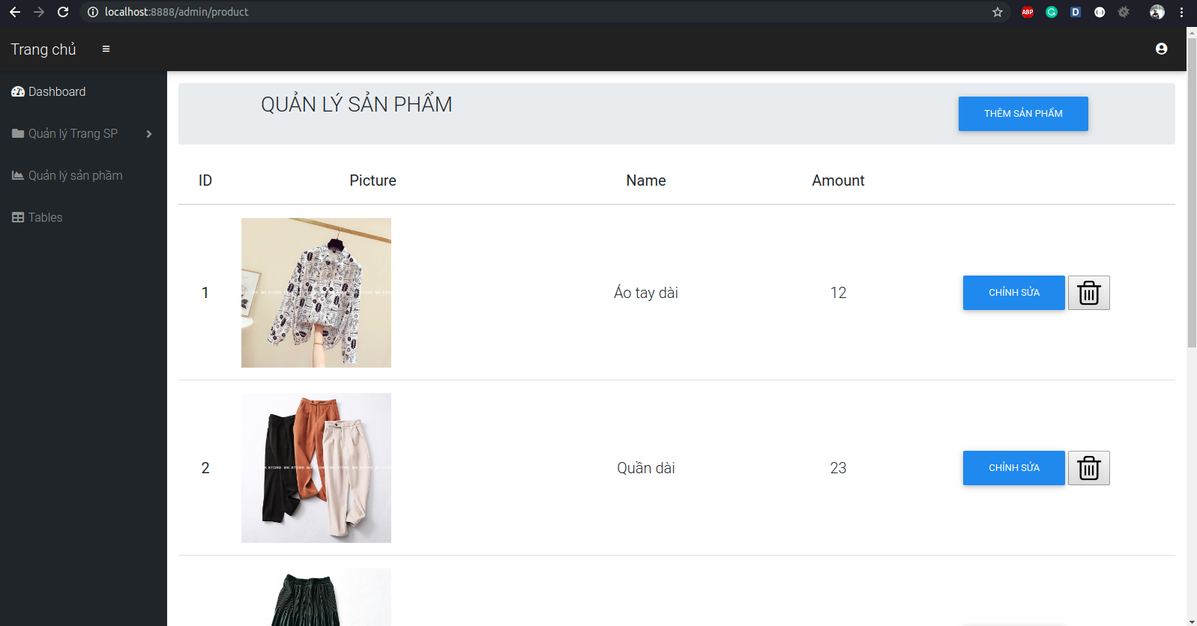

Hình 2.1 : Giao diện trang quản lý sản phẩm

2.2.1.2 Quản lý nhân viên

- Khi quản lý cửa hàng thêm hay thay đổi nhân sự, thay đổi các thuộc tính của nhân viên như lương, các ghi chú phân công công việc của nhân viên đó

- Quy trình sử dụng chức năng:

* Chọn mục quản lý nhân viên
* Chọn nhân viên cần cần thay đổi thông tin hoặc chọn thêm nhân viên mới
* Xác nhận thao tác

2.2.1.3 Quản lý quyền của nhân viên

- Khi quản lý trang web thì việc phân quyền quản lý để các nhân viên giúp chủ cửa hàng quản lý shop là điều cần thiết, chức năng chỉ dùng được khi bạn là chủ cửa hàng.

2.2.1.4 Quản lý hóa đơn

- Giúp quản lý và chủ cửa hàng có thể xem được các hóa đơn mua bán đã phát sinh

2.2.1.5 Quản lý nhập hàng

- Khi có đơn hàng từ nhà cung cấp đến, quản lý sẽ tiến hành nhập hàng vào trong hệ thống.

2.2.2 Phía client

2.2.2.1 Xem hàng

- Khi khách hàng vào trang web, bảng thông tin về sản phẩm sẽ hiện ra, khách hàng có thể lựa chọn xem theo từng loại quần áo, tìm kiếm quần áo qua từ khóa. Khách hàng sau khi xem có thể nhấn thêm để cho quần áo vào giỏ hàng

2.2.2.2 Quản lý giỏ hàng

- Sau khi chọn sản phẩm thì giỏ hàng của khách hàng cũng sẽ cập nhật, khách hàng có thể xem giỏ hàng hiện đang có gì.

- Giao diện giỏ hàng:

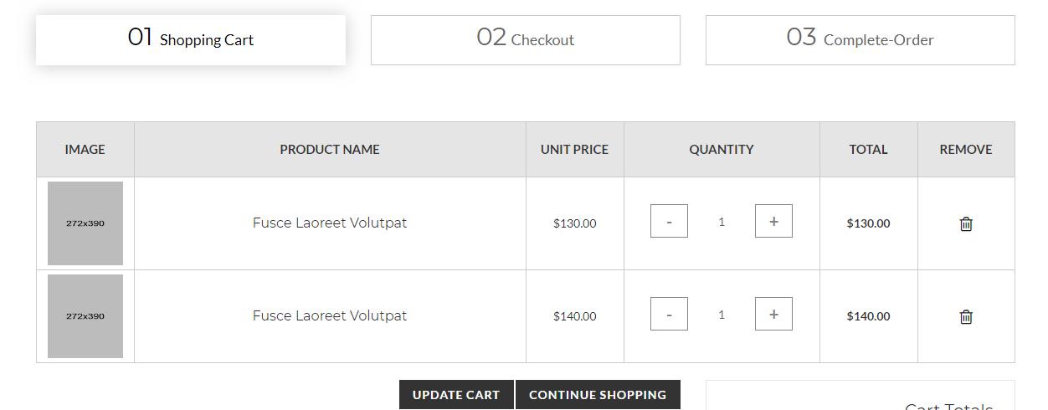

Hình 2.2 : Giao diện quản lý giỏ hàng

2.2.2.3 Mua hàng

- Sau khi khách hàng chọn xong sản phẩm thì sẽ ấn thanh toán để tiến hành thanh toán. Giao diện thanh toán sẽ hiện ra hiển thị các thông tin về sản phẩm, đơn giá và tổng tiền.

- Giao diện thanh toán:

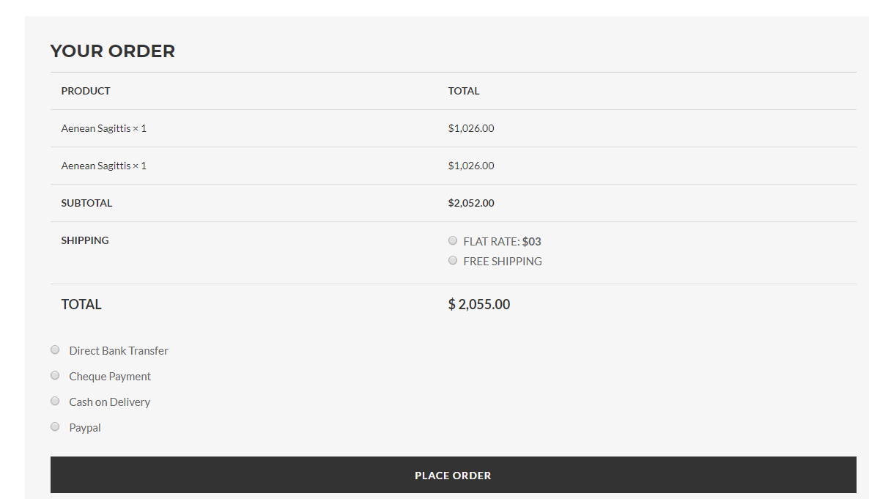

Hình 2.3 : Giao diện thanh toán mua hàng

2.2.2.4 Tạo và quản lý tài khoản cá nhân

- Tạo tài khoản:

* Khách hàng sẽ có thể tạo tài khoản để lưu thông tin cá nhân cũng như địa chỉ phục vụ cho đơn đặt hàng tiếp theo
* Giao diện tạo tài khoản:

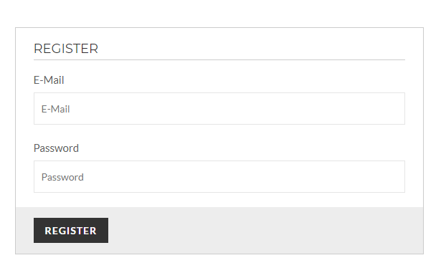

Hình 2.4 : Giao diện tạo tài khoản của khách hàng

- Quản lý thông tin tài khoản:

* Các thông tin chính của một tài khoản có thể thay đổi tùy thuộc vào thông tin của khách hàng.
* Giao diện chức năng quản lý thông tin tài khoản

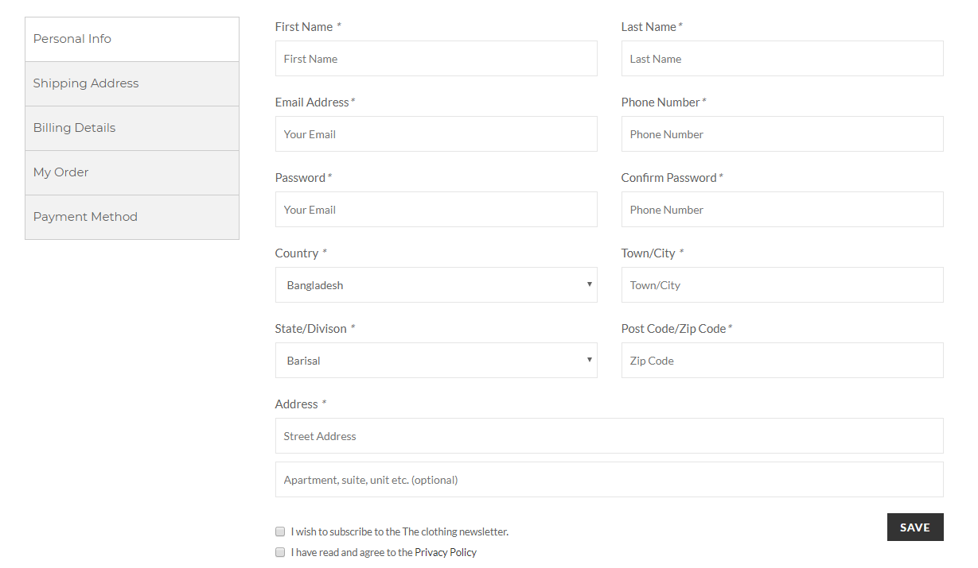

Hình 2.5 : Giao diện quản lý thông tin tài khoản khách hàng

2.2.3 Đăng nhập

- User sẽ đăng nhập bằng tài khoản của bản thân, nếu đăng nhập thành công sẽ được truy cập vào web với quyền của user đó, nếu nhập sai thông tin đăng nhập thì giao diện sẽ yêu cầu đăng nhập lại

- Giao diện đăng nhập:

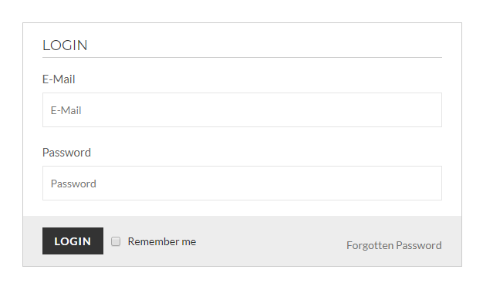

Hình 2.6 : Giao diện đăng nhập của khách hàng

CHƯƠNG 3 – TỔNG KẾT

3.1 Những điều thực hiện được

* Những chức năng cơ bản của một trang web bán hàng online với các chức năng cơ bản có thể sử dụng được.
* Biết cách thiết kế database sao cho tối ưu nhất.
* Biết cách triển khai web lên máy ảo docker.

3.2 Những thiếu sót

* Vẫn còn nhiều tính năng chưa được hoàn thiện và tối ưu do đó vẫn mắc phải lỗi trong lúc thực thi.
* Trong lúc làm phải thường xuyên xóa và cập nhật lại cơ sở dữ liệu nhiều lần ( sơ sài trong việc thiết kế cơ sở dữ liệu ).